面向对象方法程序设计及实践
作业报告

题 目 飞机大战 Air War

序 号 15
学 号 20252082177
姓 名 宫翰琦
任课教师 姜厚云
成 绩

大连理工大学软件学院
2026年7月
目录

评分细则及标准 2
1 技术调研报告 3
1.1 第一周学习总结（除去代码，不少于1000字） 3
1.1.1 内容简介 3
1.1.2 难点和解决办法 3
1.1.3 学习案例 3
1.2 第二周学习总结（同上） 3
1.2.1 内容简介 3
1.2.2 难点和解决办法 3
1.2.3 学习案例 4
2 项目开发报告 5
2.1 项目简介 5
2.2 需求分析 5
2.2.1 功能模块 5
2.2.2 需求说明 6
2.3 系统设计 6
2.3.1 界面设计（UI） 6
2.3.2 流程设计 6
2.3.3 类设计（可选） 8
2.4 系统实现 8
2.4.1 实现效果 8
2.4.2 核心代码 9
2.5 系统测试 11
2.6 项目总结 11

评分细则及标准
考察项目 | 总分 | 评分细则（总分30分） | 分数 | 得分
技术调研（第一周） | 15分 | 调研报告 | 0-10分
技术调研（第一周） | 15分 | 平时表现 | 0-5分
技术调研（第二周） | 15分 | 调研报告 | 0-10分
技术调研（第二周） | 15分 | 平时表现 | 0-5分
项目开发评分（总分70分）

问题规模 | 10分 | 创新足额完成指定任务，工作量饱满 | 8-10分
问题规模 | 10分 | 基本完成指定任务，工作量一般 | 5-7分
问题规模 | 10分 | 指定任务未完成，工作量不足 | 0-4分
技术难度 | 10分 | 模型设计合理优化，采用合适的方法实现 | 8-10分
技术难度 | 10分 | 模型设计基本正确，采用较合适的方法实现 | 5-7分
技术难度 | 10分 | 模型设计存在问题，采用方法不合理 | 0-4分
实现程度 | 20分 | 系统实现完整，界面友好，测试全面无误 | 18-20分
实现程度 | 20分 | 系统实现较完整，界面较友好，存在少许错误 | 11-17分
实现程度 | 20分 | 系统实现不完整，界面不友好，存在多处错误 | 0-10分
报告质量 | 20分 | 报告完整、格式统一、结构清晰、图表正确 | 18-20分
报告质量 | 20分 | 报告较为规范、结构较清晰、图表基本正确 | 11-17分
报告质量 | 20分 | 内容不完整不规范、结构不清晰、图表有错误 | 0-10分
项目汇报 | 10分 | 阐述清晰准确，回答问题准确到位 | 8-10分
项目汇报 | 10分 | 阐述基本准确，回答问题基本准确 | 5-7分
项目汇报 | 10分 | 阐述不够清晰完整，回答问题不准确 | 0-4分
最终得分 | 100分

相关材料（电子报告及项目源码压缩包）的百度网盘链接：

1 技术调研报告

1.1 第一周学习总结

1.1.1 内容简介
第一周的学习围绕 EasyX 图形库的基础功能展开,核心目标是掌握在 Windows 平台上用 C++ 进行二维图形绘制的完整流程。首先是开发环境搭建:安装 Visual Studio(选择“使用 C++ 的桌面开发”工作负载),再从官网安装 EasyX 图形库,把头文件 easyx.h、graphics.h 和库文件 EasyXa.lib、EasyXw.lib 配置到编译器的包含目录与库目录中,并通过“画圆”的最小范例验证环境可用。
随后学习了 EasyX 的基本概念。设备分为两种:看得见的绘图窗口和看不见的 IMAGE 对象,initgraph 创建窗口,closegraph 关闭窗口,SetWorkingImage 可以切换当前绘图设备。坐标分为物理坐标与逻辑坐标:物理坐标以设备左上角为原点、不可更改;逻辑坐标默认与物理坐标一一对应,但可以用 setorigin 移动原点、用 setaspectratio 缩放甚至翻转坐标轴(缩放因子取负),这为绘制时钟、五角星这类以中心对称的图形提供了很大方便。
颜色部分掌握了四种表示方法:预定义常量(如 RED、YELLOW)、十六进制数(注意是 0xBBGGRR,顺序与直觉相反)、RGB 宏合成,以及 HSLtoRGB / HSVtoRGB 色彩模型转换。图形绘制部分系统学习了 33 个绘制函数,覆盖圆、椭圆、扇形、矩形、圆角矩形、多边形、点、直线、椭圆弧、折线、贝塞尔曲线与区域填充,并且总结出规律:无前缀画无填充边框,fill 前缀画有边框填充,solid 前缀画无边框填充,clear 前缀用背景色清空区域。
文字输出部分学习了 outtextxy 与 drawtext,通过 settextstyle 或 LOGFONT 结构体控制字号、字体、粗细与抗锯齿,用 textwidth / textheight 计算文字尺寸实现居中排版,用 setbkmode(TRANSPARENT) 让文字背景透明。最后通过字符阵、星空、五星红旗三个综合范例,学习了 GetTickCount 计时以及“测量一帧耗时、不足目标帧时长则补足等待”的帧率控制方法,为第二周的动画打下基础。

1.1.2 难点和解决办法
难点一:颜色顺序容易搞反。十六进制颜色是 0xBBGGRR,与常见的 RRGGBB 相反,直接写十六进制经常把红蓝颠倒。解决办法是统一改用 RGB(r, g, b) 宏合成颜色,语义清晰不易出错;需要色相渐变时再用 HSVtoRGB 转换。
难点二:屏幕坐标系 y 轴向下,与数学坐标相反,画时钟指针、五角星顶点时角度换算容易出错。解决办法是先用 setorigin 把原点移到图形中心,再用 sin/cos 显式计算坐标并注意把 y 分量取负(x = r·sin θ,y = -r·cos θ,θ 从 12 点方向顺时针),或者直接 setaspectratio(1, -1) 翻转 y 轴。
难点三:动态图形闪烁。每帧先 cleardevice 再重画,窗口会明显闪烁。查阅资料后理解了原因:绘制过程被逐步显示了出来。解决办法是双缓冲——BeginBatchDraw 开启批量绘制,一帧画完后用 FlushBatchDraw 一次性提交到屏幕,闪烁完全消失。
难点四:文字无法直接居中。outtextxy 以文字左上角定位,标题想水平居中必须先算宽度。解决办法是封装一个居中函数:x = 目标中心 - textwidth(s)/2,y 同理用 textheight,之后所有界面文字都复用它。

1.1.3 学习案例
a. EasyX 随堂练习第 2 题:动态时钟
用 EasyX 绘制模拟时钟,实时显示系统时间,包含表盘、60 个刻度(整点加粗加长)、12 个数字和时/分/秒三根指针。程序把原点移到窗口中心,用 GetLocalTime 取系统时间换算成指针角度(分针、时针带下一级的平滑偏移),双缓冲逐帧重绘。完整代码如下:
// 随堂练习(第一周 练习2):动态时钟
// 实时显示系统时间,包括表盘、刻度、数字、指针
#include <graphics.h>
#include <tchar.h>
#include <math.h>

#define PI 3.14159265

int main()
{
initgraph(600, 600);
SetWindowText(GetHWnd(), _T("Clock"));
setorigin(300, 300); // 原点移到窗口中心,方便按角度计算
setbkcolor(RGB(20, 30, 40));

BeginBatchDraw(); // 双缓冲,防止指针移动闪烁

while (!(GetAsyncKeyState(VK_ESCAPE) & 0x8000)) // ESC 退出
{
cleardevice();

// ---------- 表盘 ----------
setlinecolor(RGB(200, 210, 220));
setlinestyle(PS_SOLID, 4);
circle(0, 0, 260); // 外圈

// ---------- 刻度:60 个,整点刻度加粗加长 ----------
for (int i = 0; i < 60; i++)
{
double a = i * 6 * PI / 180; // 每格 6 度
int r1 = (i % 5 == 0) ? 225 : 240; // 整点刻度更长
setlinestyle(PS_SOLID, (i % 5 == 0) ? 4 : 1);
line((int)(r1 * sin(a)), (int)(-r1 * cos(a)),
(int)(250 * sin(a)), (int)(-250 * cos(a)));
}

// ---------- 数字 1 ~ 12 ----------
settextcolor(RGB(230, 235, 240));
settextstyle(36, 0, _T("Consolas"));
setbkmode(TRANSPARENT);
for (int n = 1; n <= 12; n++)
{
double a = n * 30 * PI / 180;
TCHAR buf[8];
_stprintf_s(buf, _T("%d"), n);
int x = (int)(195 * sin(a)) - textwidth(buf) / 2;
int y = (int)(-195 * cos(a)) - textheight(buf) / 2;
outtextxy(x, y, buf);
}

// ---------- 取系统时间,计算三根指针的角度 ----------
SYSTEMTIME t;
GetLocalTime(&t);
double as = t.wSecond * 6 * PI / 180; // 秒针角度
double am = (t.wMinute + t.wSecond / 60.0) * 6 * PI / 180; // 分针带秒的平滑偏移
double ah = (t.wHour % 12 + t.wMinute / 60.0) * 30 * PI / 180; // 时针带分的偏移

// ---------- 指针:时针短粗、分针中等、秒针细长 ----------
setlinestyle(PS_SOLID, 8);
setlinecolor(RGB(230, 235, 240));
line(0, 0, (int)(110 * sin(ah)), (int)(-110 * cos(ah)));

setlinestyle(PS_SOLID, 5);
setlinecolor(RGB(140, 200, 255));
line(0, 0, (int)(165 * sin(am)), (int)(-165 * cos(am)));

setlinestyle(PS_SOLID, 2);
setlinecolor(RGB(255, 90, 90));
line((int)(-30 * sin(as)), (int)(30 * cos(as)), // 秒针带一段尾巴
(int)(210 * sin(as)), (int)(-210 * cos(as)));

setfillcolor(RGB(255, 90, 90));
solidcircle(0, 0, 8); // 中心轴点

FlushBatchDraw();
Sleep(50); // 20 帧/秒足够平滑
}

EndBatchDraw();
closegraph();
return 0;
}
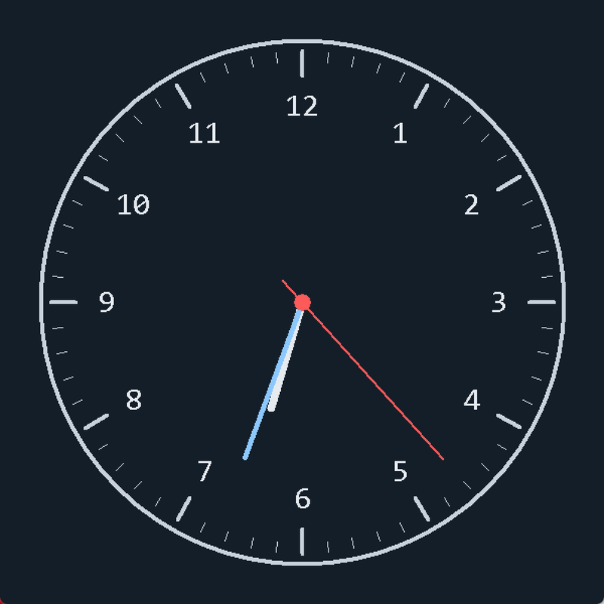
图1.1 动态时钟运行效果(与系统时间一致)
b. 自选案例:五子棋棋盘(随堂练习第 1 题)
绘制标准 15×15 五子棋棋盘,包括木纹底色、横竖线路(外框加粗)、天元与四角共 5 个星位,以及上方 A~O、左侧 15~1 的坐标标注,练习直线、实心圆与文字定位的配合。核心代码如下:
// 随堂练习(第一周 练习1,自选案例):绘制五子棋棋盘
// 包括背景、线路、星位、坐标
#include <graphics.h>
#include <tchar.h>
#include <conio.h>

int main()
{
const int N = 15; // 15 x 15 标准棋盘
const int GRID = 36; // 格宽(像素)
const int MARGIN = 60; // 棋盘四周留白
const int SIZE = MARGIN * 2 + GRID * (N - 1);

initgraph(SIZE, SIZE);
SetWindowText(GetHWnd(), _T("Gobang"));

setbkcolor(RGB(226, 189, 129)); // 木纹底色
cleardevice();

// ---------- 线路:横竖各 15 条,外框加粗 ----------
setlinecolor(RGB(60, 40, 20));
for (int i = 0; i < N; i++)
{
int p = MARGIN + i * GRID;
setlinestyle(PS_SOLID, (i == 0 || i == N - 1) ? 3 : 1);
line(MARGIN, p, SIZE - MARGIN, p); // 横线
line(p, MARGIN, p, SIZE - MARGIN); // 竖线
}

// ---------- 星位:天元 + 四角星,共 5 个实心小圆 ----------
setfillcolor(RGB(60, 40, 20));
int star[5][2] = { {3, 3}, {3, 11}, {11, 3}, {11, 11}, {7, 7} };
for (int i = 0; i < 5; i++)
solidcircle(MARGIN + star[i][0] * GRID,
MARGIN + star[i][1] * GRID, 5);

// ---------- 坐标:上方字母 A~O,左侧数字 15~1 ----------
settextcolor(RGB(60, 40, 20));
settextstyle(20, 0, _T("Consolas"));
setbkmode(TRANSPARENT);
for (int i = 0; i < N; i++)
{
TCHAR buf[8];

_stprintf_s(buf, _T("%c"), _T('A') + i); // 列:字母
outtextxy(MARGIN + i * GRID - textwidth(buf) / 2, MARGIN - 38, buf);

_stprintf_s(buf, _T("%d"), N - i); // 行:数字
outtextxy(MARGIN - 42, MARGIN + i * GRID - textheight(buf) / 2, buf);
}

_getch(); // 按任意键退出
closegraph();
return 0;
}
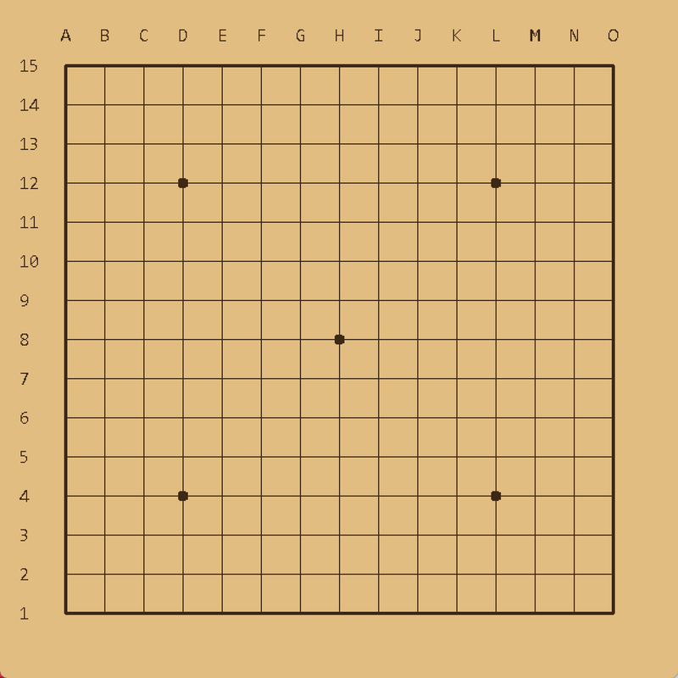
图1.2 五子棋棋盘绘制效果

1.2 第二周学习总结

1.2.1 内容简介
第二周从静态绘图进入“图片 + 交互 + 动画”的进阶阶段。图像部分学习了 IMAGE 对象与 loadimage / putimage:loadimage 可以在读取时缩放,大量绘制时应先载入 IMAGE 再贴图,而不是每次从磁盘读取;putimage 的第四个参数是三元光栅操作码,利用 SRCAND(掩码图)配合 SRCPAINT(原图)两次贴图可以实现简单的透明效果;Windows GDI 的 TransparentBlt 则按指定色抠像。此外还学习了 Resize 调整设备尺寸、rotateimage 旋转图像,以及最重要的 GetImageBuffer——直接拿到 32 位显存缓冲区逐像素读写,范例演示了渐变填充和图像翻转,这也是后来项目里实现带 Alpha 通道 PNG 混合绘制的基础。
动画部分理解了帧动画的本质:把一系列略有差异的静态帧按时间序列轮流显示。配合第一周的帧率控制方法,即可做出稳定流畅的动画;双缓冲(BeginBatchDraw / FlushBatchDraw)在这里正式登场,是消除闪烁的标准做法。
交互部分学习了 EasyX 的消息机制。ExMessage 结构体统一承载鼠标与键盘消息,peekmessage 非阻塞地取消息,取不到就继续跑游戏逻辑,这是游戏主循环处理输入的标准姿势。鼠标消息(WM_MOUSEMOVE、WM_LBUTTONDOWN 等)带有点击坐标与 ctrl/shift 修饰键状态;键盘消息(WM_KEYDOWN / WM_KEYUP)通过 vkcode 区分按键。课件用“键盘控制小球”的案例演示了消息驱动移动的缺陷——首次按下后有重复延迟、双键斜向移动会相互打断,改进方案是消息只负责更新方向标志位,移动在每帧统一根据标志执行;再配合窗口边缘碰撞检测让小球不出界。最后还学习了 SetWindowText 设置窗口标题和 MessageBox 弹窗等辅助函数。

1.2.2 难点和解决办法
难点一:putimage 不支持 PNG 的 Alpha 通道,掩码图方案要额外做一张黑白图、边缘还有硬锯齿。解决办法是用 GetImageBuffer 拿到源图与绘图缓冲的 32 位像素指针,逐像素按公式 结果 = (源色×α + 底色×(255-α))/255 混合,封装成 DrawAlpha 函数后,任意带透明度的 PNG 都能平滑地叠加到背景上。
难点二:消息驱动的移动手感差。按住方向键先动一下、停顿、再连续移动(键盘重复延迟),同时按两个键斜向移动会卡顿。解决办法一是消息只改布尔标志、每帧按标志统一移动;办法二是绕过消息队列,直接用 GetAsyncKeyState 每帧查询按键的硬件状态,手感立刻变得跟手。
难点三(实际调试踩到的坑):运行“鼠标 + 键盘绘图”练习时,按 R/G/B/W 切换颜色完全无效,而 ESC 却正常。排查后发现是中文输入法在捣乱——输入法开启时字母键会被翻译成 VK_PROCESSKEY(0xE5),程序根本收不到原始键码。解决办法有两个:用 ImmAssociateContext(GetHWnd(), NULL) 为窗口解除输入法关联;更稳妥的是利用“扫描码不受输入法影响”的特性,收到 VK_PROCESSKEY 时用 MapVirtualKey(msg.scancode, MAPVK_VSC_TO_VK) 把原始按键还原回来。两种方法结合后问题彻底解决,这次排查让我对 Windows 键盘消息的处理链路有了更深的理解。
难点四:连续动作的节奏控制。射击、动画切帧都不能每帧执行,需要“冷却计时器”:每帧递减,归零才执行动作并重置。这个模式贯穿了后面的项目开发。

1.2.3 学习案例
a. EasyX 随堂练习第 2 题:弹球
一个自由运动的小球,碰到左、右、上边界反弹(对应速度分量取反),碰到下边界结束程序。用结构体封装小球属性,双缓冲绘制并以 Sleep 控制帧率,底部虚线提示“死亡线”。完整代码如下:
// 随堂练习(第二周 练习2):弹球
// 小球自由运动,碰到左、右、上边界反弹,碰到下边界结束程序
#include <graphics.h>
#include <tchar.h>

const int W = 800;
const int H = 600;

// 用结构体封装小球属性(课件范例的做法)
struct Ball
{
float x, y; // 圆心位置
float vx, vy; // 每帧速度
int r; // 半径
};

int main()
{
initgraph(W, H);
SetWindowText(GetHWnd(), _T("Ball"));
setbkcolor(RGB(15, 25, 35));

Ball ball = { W / 2.0f, H - 60.0f, 4.2f, -5.6f, 22 };

BeginBatchDraw(); // 双缓冲消除闪烁

while (true)
{
// ---------- 移动 ----------
ball.x += ball.vx;
ball.y += ball.vy;

// ---------- 边界反弹:左右、上撞墙后速度取反 ----------
if (ball.x - ball.r <= 0) { ball.x = (float)ball.r; ball.vx = -ball.vx; }
if (ball.x + ball.r >= W) { ball.x = (float)(W - ball.r); ball.vx = -ball.vx; }
if (ball.y - ball.r <= 0) { ball.y = (float)ball.r; ball.vy = -ball.vy; }

// ---------- 碰到下边界:结束程序 ----------
if (ball.y + ball.r >= H)
break;

// ---------- 绘制 ----------
cleardevice();
setfillcolor(RGB(255, 210, 60));
solidcircle((int)ball.x, (int)ball.y, ball.r);

setlinecolor(RGB(90, 110, 130)); // 底边画出"死亡线"提示
setlinestyle(PS_DASH, 1);
line(0, H - 2, W, H - 2);

FlushBatchDraw();
Sleep(10); // 帧率控制:约 100 帧/秒
}

EndBatchDraw();
closegraph();
return 0;
}
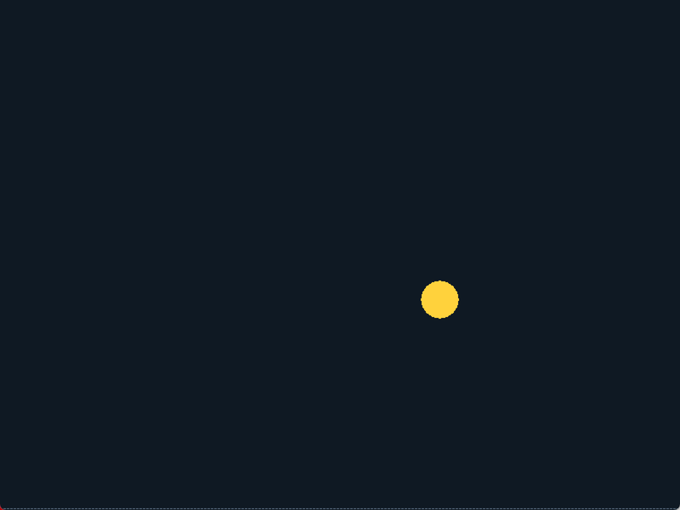
图1.3 弹球运行效果(小球正在场内反弹)
b. 自选案例:鼠标 + 键盘绘图(随堂练习第 1 题)
左键画 10×10 正方形、右键画半径 10 的圆(点击处为中心),按住 Ctrl 时尺寸翻倍;C 清屏,R/G/B/W 切换红/绿/蓝/白四色,ESC 退出。程序用 peekmessage 非阻塞消息循环,并处理了中文输入法拦截字母键的问题(见 1.2.2 难点三)。完整代码如下:
// 随堂练习(第二周 练习1,自选案例):鼠标 + 键盘绘图
// 左键画 10x10 正方形,右键画半径 10 的圆(点击位置为中心)
// Ctrl + 左/右键:尺寸翻倍(20x20 正方形 / 半径 20 的圆)
// C 清屏,R/G/B/W 切换颜色,ESC 退出
#include <graphics.h>
#include <tchar.h>
#include <imm.h>
#pragma comment(lib, "imm32.lib")

int main()
{
initgraph(800, 600);
SetWindowText(GetHWnd(), _T("MouseDraw"));
ImmAssociateContext(GetHWnd(), NULL); // 关闭输入法,防止 R/G/B/W 等按键被 IME 拦截
setbkcolor(RGB(15, 25, 35));
cleardevice();

COLORREF color = WHITE; // 当前画图颜色

// 顶部操作提示
settextcolor(RGB(150, 160, 175));
settextstyle(18, 0, _T("Consolas"));
setbkmode(TRANSPARENT);
outtextxy(10, 8, _T("L: square R: circle +Ctrl: bigger C: clear R/G/B/W: color ESC: quit"));

while (true)
{
ExMessage msg;
// 非阻塞取一条消息,取不到就继续循环(peekmessage 不会卡住程序)
if (!peekmessage(&msg, EX_MOUSE | EX_KEY))
{
Sleep(5);
continue;
}

if (msg.message == WM_LBUTTONDOWN) // 左键:正方形
{
int half = msg.ctrl ? 10 : 5; // Ctrl 按下时边长翻倍
setfillcolor(color);
solidrectangle(msg.x - half, msg.y - half, msg.x + half, msg.y + half);
}
else if (msg.message == WM_RBUTTONDOWN) // 右键:圆
{
int r = msg.ctrl ? 20 : 10;
setfillcolor(color);
solidcircle(msg.x, msg.y, r);
}
else if (msg.message == WM_KEYDOWN) // 键盘:清屏/颜色/退出
{
WORD vk = msg.vkcode;

// 中文输入法开启时,字母键会被翻译成 VK_PROCESSKEY(0xE5),
// 扫描码不受输入法影响,用它把原始按键还原回来
if (vk == VK_PROCESSKEY)
vk = (WORD)MapVirtualKey(msg.scancode, MAPVK_VSC_TO_VK);

switch (vk)
{
case 'C': cleardevice();
settextcolor(RGB(150, 160, 175));
outtextxy(10, 8, _T("L: square R: circle +Ctrl: bigger C: clear R/G/B/W: color ESC: quit"));
break;
case 'R': color = RED; break;
case 'G': color = GREEN; break;
case 'B': color = BLUE; break;
case 'W': color = WHITE; break;
case VK_ESCAPE: closegraph(); return 0;
}
}
}
}
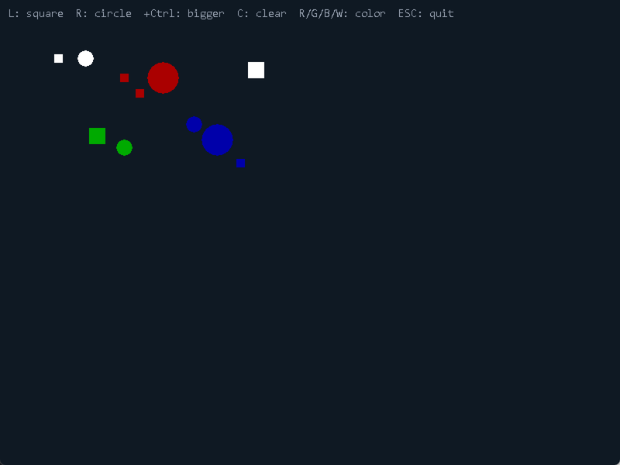
图1.4 鼠标键盘绘图效果(四种颜色、两种尺寸)

2 项目开发报告

2.1 项目简介
本项目是一款基于 C++ 与 EasyX 图形库开发的纵版飞机射击游戏《飞机大战(Air War)》。玩家在 800×600 的窗口中驾驶战机迎击不断从屏幕上方来袭的敌机:方向键或 WASD 移动,空格连续射击,Q 键引爆全屏炸弹清空敌机;击毁敌机获得分数,敌机会概率掉落“射速强化”道具,接住后射击间隔缩短。游戏提供三种属性各异的可选机型(速度型 Falcon、火力型 Eagle 双发、射速型 Lightning)和三种行为各异的敌机(直线俯冲的侦察机、正弦摆动的突击机、缓慢皮厚的轰炸机),难度随时间渐增,并带有爆炸动画、多通道音效、滚动背景、HUD 信息条与最高分存档。
项目采用面向对象方法设计:以抽象基类 GameObject 统一游戏物体,以 Scene 模板方法统一场景主循环,通过继承与虚函数实现多态的更新与绘制,广泛使用函数重载与运算符重载。全部源码约 1900 行,21 个源文件,开发环境为 Visual Studio 2022 + EasyX 26.1.1,x64 Debug/Release 均可编译运行。

2.2 需求分析

2.2.1 功能模块
系统按职责划分为场景流程、战斗玩法、表现效果、数据资源四大模块,功能模块图如图 2.1 所示。
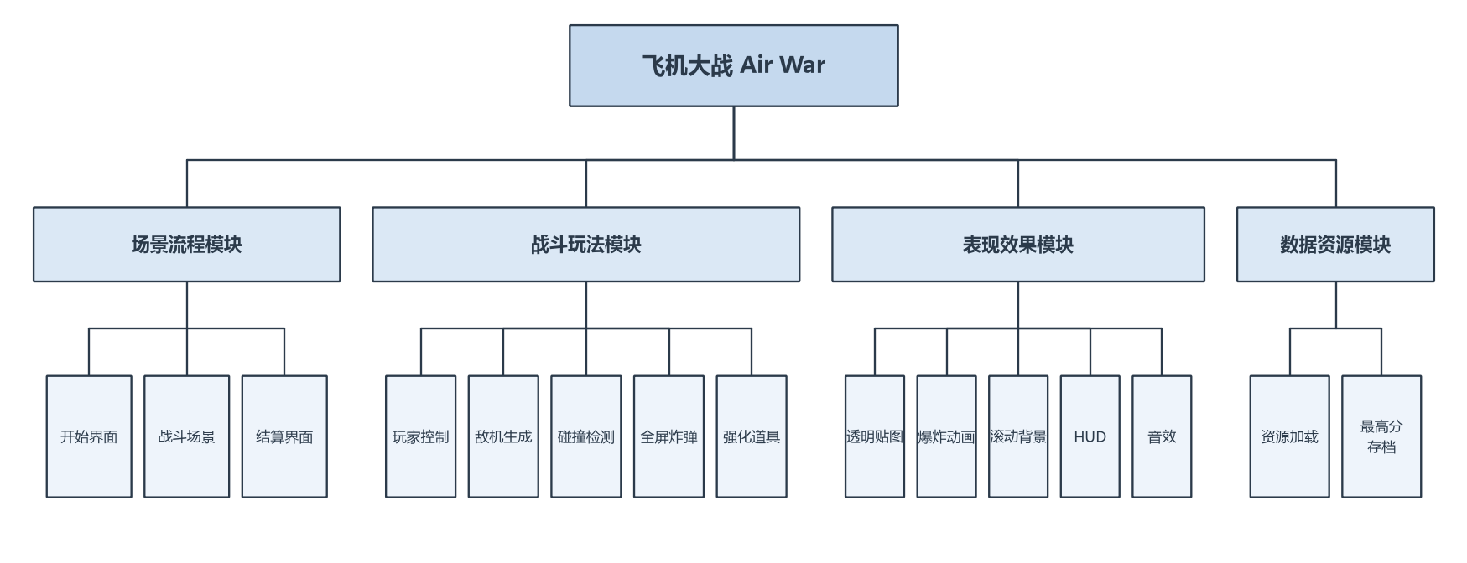
图2.1 功能模块图

2.2.2 需求说明
(1)场景流程:程序以状态机组织三个场景。开始界面展示标题与三种机型(左右键切换、属性星级实时展示、选中机型放大浮动),Enter 进入战斗,Esc 退出;战斗场景进行一局游戏;结算界面展示本局得分、击落数与历史最高分,破纪录时闪烁提示,Enter 直接重开,Esc 返回菜单。
(2)玩家控制:方向键/WASD 八方向移动,速度由机型决定,不能移出窗口;按住空格按机型射速间隔连续射击,Eagle 为左右双发;被敌机撞击扣 1 条生命(共 3 条)并进入约 1.5 秒无敌闪烁,生命归零时本局结束。
(3)敌机系统:三种敌机按 55%/30%/15% 概率随机生成——侦察机(1HP/10分,直线快速)、突击机(2HP/20分,正弦摆动)、轰炸机(3HP/30分,缓慢坚硬);生成间隔与飞行速度随游戏时间逐渐增加难度;敌机与子弹、玩家均为圆形碰撞判定,半径按机型不同。
(4)全屏炸弹:开局自带 3 枚,每得 1500 分奖励 1 枚;按 Q 消耗一枚,当前全部敌机原地爆炸并正常计分、掉落道具,伴随全屏白闪与从玩家位置扩散的冲击波特效;数量为 0 时按 Q 无效,HUD 中计数变灰提示。
(5)强化道具:敌机被击毁后按机型概率掉落(侦察机 15%、突击机 20%、轰炸机 25%)射速强化道具,道具缓慢下落并左右漂移,带呼吸光环与闪电图标;玩家接住后射速等级 +1(上限 5 级),每级射击间隔缩短 2 帧(最快 3 帧一发);满级后再拾取折算 50 分;漏接的道具滑出屏幕后消失。
(6)表现与数据:所有 PNG 素材带 Alpha 通道逐像素混合绘制;击毁与撞击播放 8 帧爆炸动画;背景图纵向无缝循环滚动;HUD 两行显示分数/生命/击落数/FPS 与炸弹数/射速等级;射击、爆炸、道具、选择音效多通道混音,BGM 循环播放;最高分写入 best.txt,跨局持久保存。

2.3 系统设计

2.3.1 界面设计（UI）
游戏共三个界面,均为 800×600 窗口,采用统一的滚动背景与字体风格。界面原型如图 2.2 所示:开始界面自上而下为标题、机型选择区(选中框+浮动动画)、属性星级与操作提示;战斗界面顶部两行 HUD,战场中敌机、道具、玩家子弹分层绘制;结算界面居中展示成绩与操作提示。
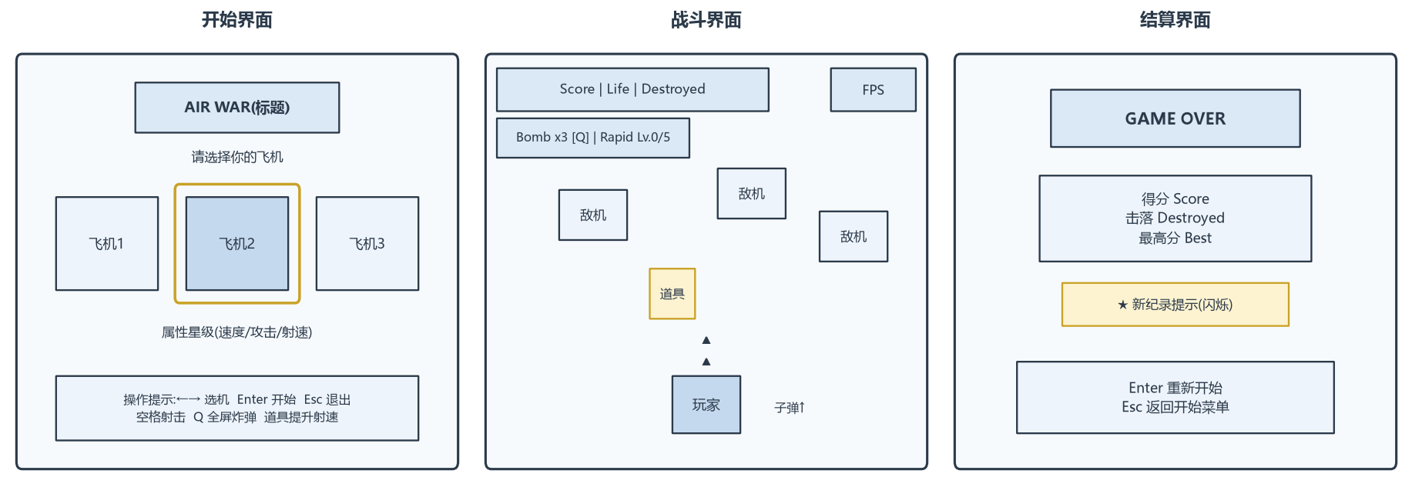
图2.2 界面原型图

2.3.2 流程设计
程序整体是“场景状态机 + 场景内帧循环”的两层结构,如图 2.3 所示。外层 main 按 GameState 在开始界面、战斗场景、结算界面之间流转;内层每个场景由基类 Scene::Run 模板方法驱动:每帧依次执行处理输入、更新对象、碰撞检测、绘制画面,并用 GetTickCount 差值补足帧时长,战斗场景为 15ms/帧(约 66FPS)。玩家死亡后爆炸动画播完才切入结算界面。
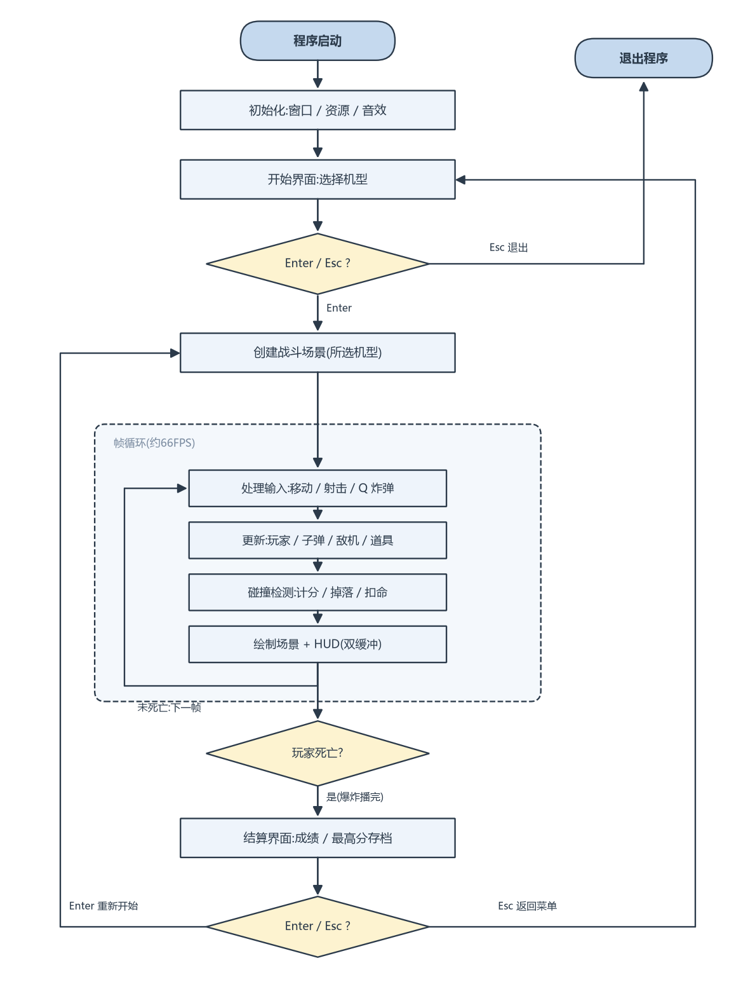
图2.3 系统流程图

2.3.3 类设计（可选）
项目的类结构如图 2.4 所示,体现了继承、多态、重载三大手段的综合运用。GameObject 抽象基类统一持有位置、速度与存活标志,Update 为虚函数(默认匀速移动)、Draw 为纯虚函数;Player、Bullet、Enemy、Explosion、PowerUp 各自重写出不同的行为,Enemy 再派生出移动方式各异的三种机型,由工厂函数 CreateRandom 按概率生成、以 vector<unique_ptr<Enemy>> 多态存储。Scene 抽象基类用模板方法 Run 统一“更新-绘制-帧率控制”主循环,三个场景只需重写 Update / Draw。重载方面:Vec2 重载了 +、-、*、+=、-=、*= 等运算符,HitResult 重载 += 逐帧累加战果,CollideWith、DrawAlpha、DrawTextCenter、ExplosionManager::Add 与 Bullet 构造函数均为函数重载。
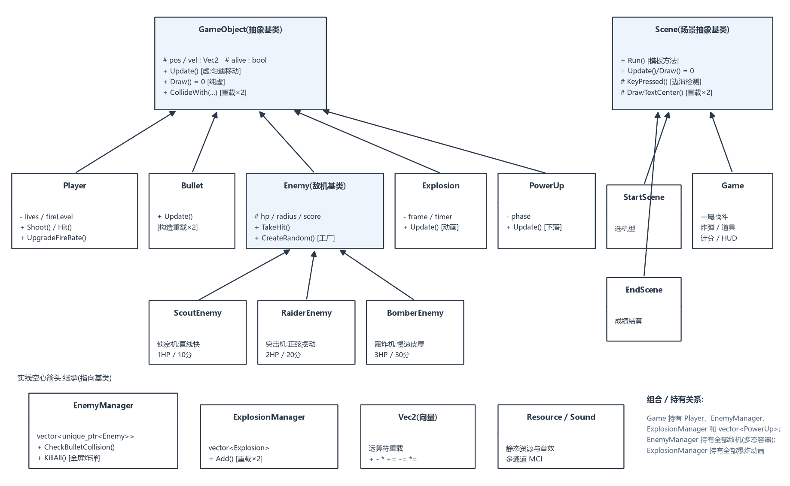
图2.4 类关系图

2.4 系统实现

2.4.1 实现效果
游戏最终实现效果如图 2.5 ~ 图 2.9 所示。
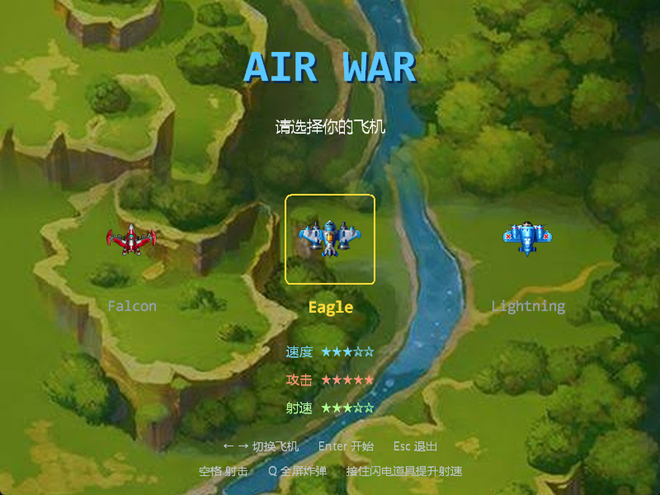
图2.5 开始界面:机型选择与操作提示
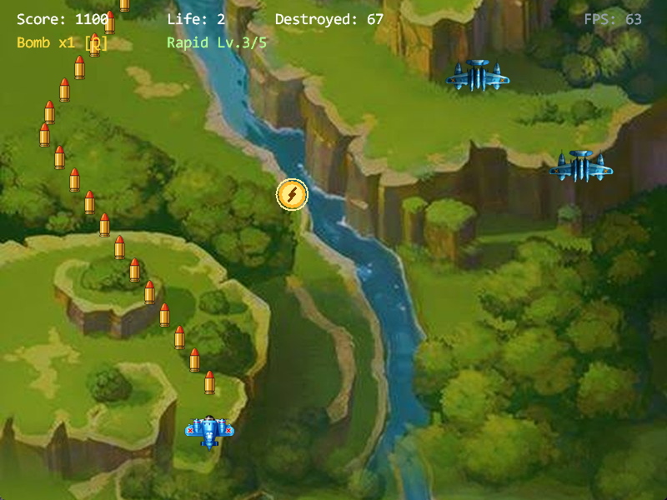
图2.6 战斗画面:射速已强化至 Lv.3,密集弹幕,场中有一枚正在下落的闪电道具
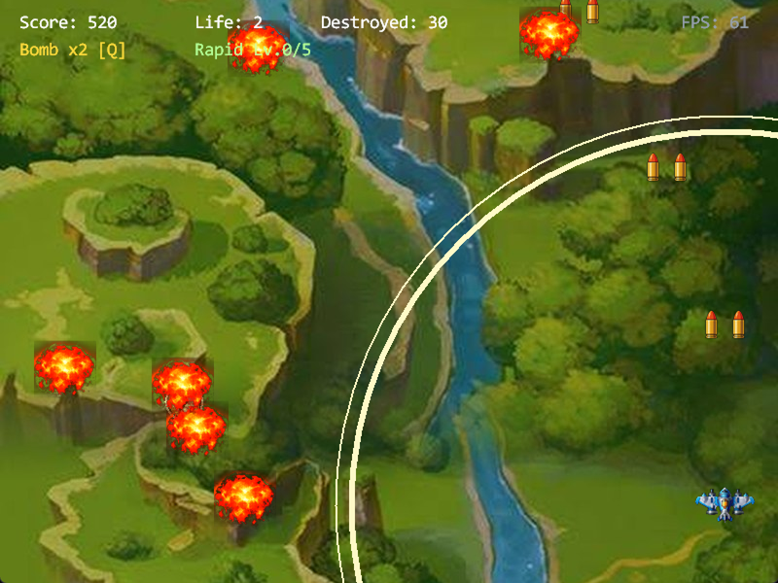
图2.7 Q 键全屏炸弹:冲击波从玩家位置扩散,全屏敌机同时爆炸
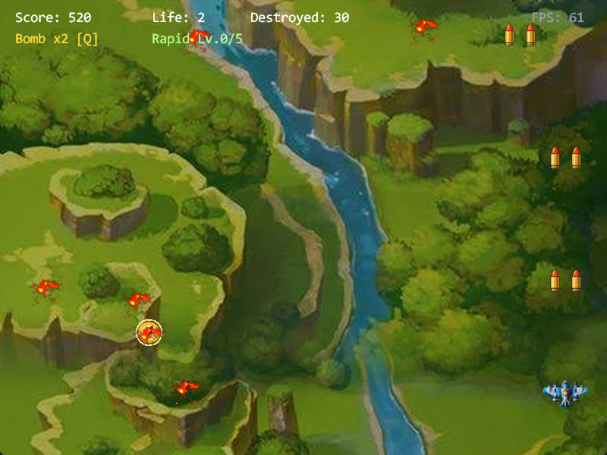
图2.8 炸弹清屏瞬间:击落数+6,被炸敌机掉落射速道具(左下)
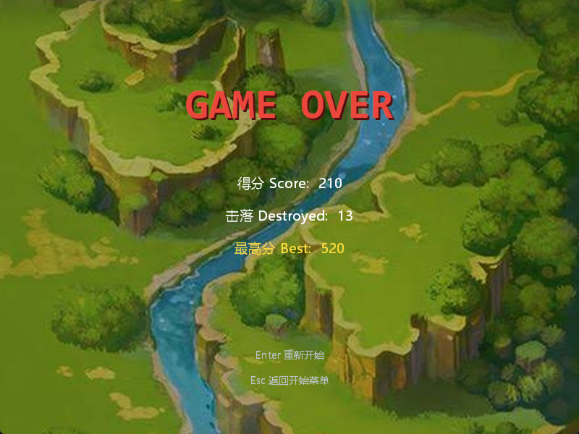
图2.9 结算界面:得分、击落数与持久化的最高分

2.4.2 核心代码
以下按功能选取六段核心代码(为突出主干省略了部分次要语句),关键行均有注释。
(1)GameObject 抽象基类:继承体系的根,虚函数与函数重载
// 所有游戏物体的抽象基类:统一持有 位置 + 速度 + 存活标志
class GameObject
{
public:
virtual ~GameObject() {} // 虚析构:保证基类指针删除派生对象行为正确
virtual void Update() { pos += vel; } // 虚函数:默认匀速移动,派生类可重写(多态)
virtual void Draw() = 0; // 纯虚函数:每种物体画法不同,必须由派生类实现

// 圆形碰撞检测(函数重载:与物体撞 / 与点撞),平方比较省去开方
bool CollideWith(const GameObject& other, float radius) const
{ return (pos - other.pos).LengthSq() <= radius * radius; }
bool CollideWith(const Vec2& point, float radius) const;
protected:
Vec2 pos, vel; // 中心位置与每帧速度(Vec2 重载了 + - * += 等运算符)
bool alive;
};
(2)敌机工厂函数与多态容器:按概率生成三种机型,基类指针统一管理
Enemy* Enemy::CreateRandom(float difficulty) // 工厂函数,difficulty 随时间增大
{
int roll = rand() % 100;
if (roll < 55) return new ScoutEnemy(x, speed); // 55% 侦察机:直线快速
if (roll < 85) return new RaiderEnemy(x, speed); // 30% 突击机:正弦摆动
return new BomberEnemy(x, speed); // 15% 轰炸机:缓慢皮厚
}

// EnemyManager 中:unique_ptr 自动管理生命周期,虚函数调用体现多态
enemies.emplace_back(Enemy::CreateRandom(difficulty));
for (auto& enemy : enemies)
enemy->Update(); // 侦察机直线 / 突击机摆动 / 轰炸机慢推(多态分派)
(3)子弹与敌机的碰撞结算:命中扣血、击毁计分、概率掉落道具
HitResult EnemyManager::CheckBulletCollision(std::vector<Bullet>& bullets,
ExplosionManager& explosionManager,
std::vector<PowerUp>& drops)
{
HitResult total; // 战果结构体,重载了 += 运算符
for (auto& bullet : bullets)
for (auto& enemy : enemies)
if (bullet.CollideWith(*enemy, enemy->GetRadius() + 6.0f))
{
bullet.Die();
if (enemy->TakeHit()) // HP 归零才算击毁
{
explosionManager.Add(enemy->GetPos()); // 爆炸 + 音效
total += HitResult{ 1, enemy->GetScore() };
TryDropPowerUp(*enemy, drops); // 击毁后概率掉落道具
}
break; // 这颗子弹已消耗
}
return total;
}
(4)Q 键全屏炸弹:边沿检测触发,全屏敌机原地爆炸并计分
// Game::Update 中:KeyPressed 边沿检测,按住不放只触发一次
if (KeyPressed('Q'))
UseBomb();

void Game::UseBomb()
{
if (bombs <= 0 || !player.IsAlive()) // 无存货或已死亡则无效
return;
bombs--;
HitResult hits = enemyManager.KillAll(explosionManager, powerups);
score += hits.score; // 战果与子弹击毁同规则
destroyed += hits.killed;
bombFlash = 12; // 触发整屏白闪 + 扩散冲击波特效
}
(5)道具拾取与射速强化:满级折算奖励分,射击间隔随等级缩短
// Game::UpdatePowerUps 中:圆形判定拾取
if (powerup.IsAlive() && player.CollideWith(powerup, 36.0f))
{
powerup.Die();
Sound::PlayPowerUp();
if (!player.UpgradeFireRate()) // 已满级(5 级)返回 false
score += 50; // 折算成奖励分
}

// Player::Shoot 中:实际射击间隔 = 基础间隔 - 等级×2,最快 3 帧一发
int interval = fireInterval - fireLevel * 2;
if (interval < 3) interval = 3;
fireTimer = interval;
(6)Scene::Run 模板方法:三个场景共用的“更新-绘制-帧率控制”主循环
GameState Scene::Run()
{
while (running)
{
DWORD frameStart = GetTickCount();
frame++;
Update(); // 虚函数:各场景做各自的事(多态)
Draw();
DWORD elapsed = GetTickCount() - frameStart;
if (elapsed < (DWORD)FrameMs()) // 一帧耗时不足则补足,稳定帧率
Sleep(FrameMs() - elapsed);
}
return result; // 下一个场景状态
}

2.5 系统测试
对游戏的全部功能点(含边界情况与无效输入)设计了 16 个测试用例,在 x64 Debug 与 Release 版本上逐项人工执行,全部通过,如表 2.1 所示。
表2.1 系统测试用例
用例编号 | 测试项 | 测试步骤 | 输入信号 | 预期结果 | 测试结果
1 | 机型切换 | 开始界面按 ← / → 键 | 键盘 | 选中框在三种机型间循环切换,属性星级同步更新,伴随音效 | 通过
2 | 开始游戏 | 开始界面按 Enter | 键盘 | 进入战斗场景,操控的正是所选机型 | 通过
3 | 移动边界 | 持续向屏幕四边移动 | 键盘 | 飞机停在窗口边缘,不会飞出屏幕 | 通过
4 | 连续射击 | 按住空格不放 | 键盘 | 按机型射速间隔连续发射(Eagle 双发),松开即停止 | 通过
5 | 子弹出界 | 子弹飞出屏幕顶部 | 无 | 子弹被删除,长时间游戏帧率无下降 | 通过
6 | 击毁侦察机 | 子弹命中侦察机 1 次 | 键盘 | 敌机爆炸消失,+10 分,击落数 +1,播放爆炸音效 | 通过
7 | 多次命中 | 轰炸机被命中 1~2 次 | 键盘 | 敌机不销毁(耐久 3),第 3 发命中才爆炸并 +30 分 | 通过
8 | 玩家被撞 | 玩家与敌机相撞 | 无 | 生命 -1,敌机爆炸,玩家进入无敌闪烁约 1.5 秒 | 通过
9 | 无敌保护 | 闪烁期间再次接触敌机 | 无 | 不再扣命,闪烁结束后恢复正常判定 | 通过
10 | 全屏炸弹 | 战斗中按 Q | 键盘 | 全屏敌机同时爆炸并全部计分,Bomb -1,白闪+冲击波特效 | 通过
11 | 炸弹用尽 | Bomb x0 时按 Q | 键盘 | 无任何效果,HUD 炸弹计数灰色提示 | 通过
12 | 道具拾取 | 接住下落的闪电道具 | 键盘 | Rapid 等级 +1,射击间隔明显缩短,播放拾取音效 | 通过
13 | 道具满级 | Lv.5 时再拾取道具 | 键盘 | 等级不再上升,折算 +50 分 | 通过
14 | 道具漏接 | 不接道具任其下落 | 无 | 道具滑出屏幕底部后消失,不残留 | 通过
15 | 生命归零 | 累计被撞 3 次 | 无 | 玩家爆炸,动画播完进入结算界面,数据与本局一致 | 通过
16 | 最高分存档 | 破纪录后关闭并重启游戏 | 键盘 | 结算界面闪烁新纪录提示;best.txt 更新,重启后最高分保留 | 通过

2.6 项目总结
本项目完整实现了预定的全部功能:三机型三敌机的纵版射击玩法、场景状态机、圆形碰撞、难度渐增、全屏炸弹、射速强化道具、爆炸动画、多通道音效、滚动背景、HUD 与最高分存档,并在两种编译配置下稳定运行于约 66 FPS。更重要的是,项目把课程的三大主题落到了实处:继承(GameObject 与 Scene 两棵继承树)、多态(虚函数统一 Update/Draw、工厂函数返回基类指针、unique_ptr 多态容器)、重载(Vec2 与 HitResult 的运算符重载,CollideWith、DrawAlpha、DrawTextCenter 等函数重载)。
开发中最有价值的几个技术难点:一是 EasyX 原生不支持 PNG 半透明,通过 GetImageBuffer 直接操作 32 位缓冲区实现了逐像素 Alpha 混合(DrawAlpha),素材边缘完全平滑;二是敌机的内存管理,最初用裸指针容易泄漏,改用 vector<unique_ptr<Enemy>> 后由智能指针自动释放,配合 remove_if 统一清理死亡对象;三是输入手感,方向移动用 GetAsyncKeyState 每帧查询,而 Q 炸弹这类“一次触发”动作则封装了 KeyPressed 边沿检测,场景切换时还要用当前按键状态初始化,防止残留按键误触发;四是音效并发,MCI 单通道会互相截断,为射击、爆炸各开 4 个通道轮播,道具音效开 2 个通道,快速连发互不打断。调试期间还踩到中文输入法把字母键翻译成 VK_PROCESSKEY 的坑,用扫描码还原解决,加深了对 Windows 消息机制的理解。
不足与展望:道具目前只有射速强化一种,可扩展护盾、僚机、炸弹补给等类型;敌机不会开火反击,缺少 Boss 战与关卡节奏设计;暂无暂停功能;爆炸精灵图自带深色底,视觉上有轻微硬边,后续可重新抠图;逐像素 Alpha 混合在 CPU 端完成,物体极多时仍有优化空间(脏矩形或改用带硬件加速的图形接口)。通过这次从零到一的完整开发,我对面向对象设计“以抽象应对变化”的价值有了切身体会——新增 PowerUp 道具类和全屏炸弹功能时,现有框架几乎不需要改动,只是自然地产生了新的派生类和管理逻辑。

